# **Desalite Page**

## **Desalite Login Menu**

untuk memulai pertama kali anda akan melihat jendela login di seperti gambar di bawah.

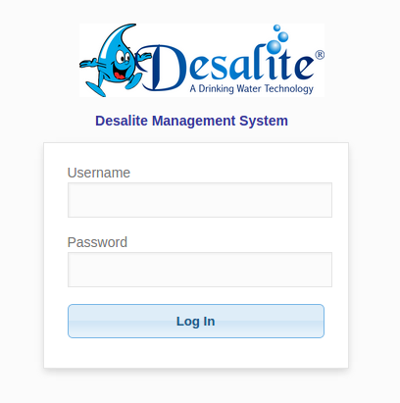Masukkan User name dan password di tempat yang telah di disediakan lalu klik log in untuk masuk ke dalam applikasi.

## **Jendela Halaman Utama**

Setelah anda masuk. Anda akan melihat tampilan jendela utama seperti gambar di bawah

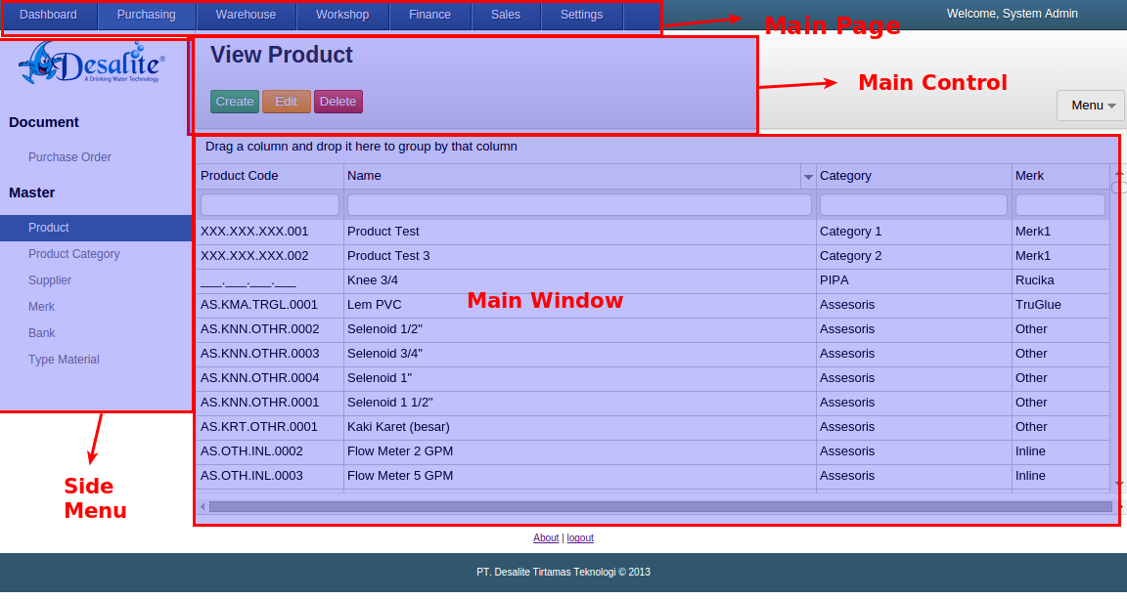

pada jendela utama akan mendapatkan:

- Main Page (Menu Utama)

- Side menu (Menu Samping)

- Main Window (Jendela Utama)

- Main Control (Kontrol Utama)

## **Menu Utama**

dalam menu utama ini anda akan menemukan menu yang dapat anda gunakan seperti gambar di bawah

anda dapat memilih sesuai dengan role anda dan tertera nama anda di kanan atas.

## **Menu Samping**

Side menu memperlihatkan menu-menu untuk masuk kedalam form

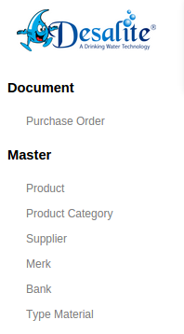Anda dapat memilih form yang ingin anda tampilkan pada Site Menu, sehinga form akan muncul pada Main Window/ Jendela Utama.

## Jendela Utama

Jendela utama merupakan tampilan setiap form dan list yang akan di isi dan di edit untuk setiap transaksi. Jendela utama akan menampilkan setiap form yang di pilih pada Side Menu.

## Kontrol Utama

Pada kontrol utama anda akan melihat action yang dapat di jalankan pada setiap transaksi. Kontrol Utama akan berfungsi sesuai dengan access yang di berikan pada setiap user.

# Input Master

## Mater Product

Kita dapat membuat product melalui master product dengan memilih product pada side menu dan memilih tombol create untuk mengisi form seperti di bawah

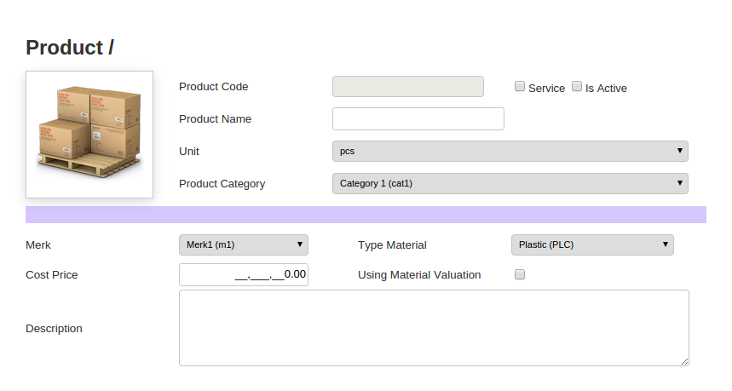

anda dapat mengisi form tersebut dengan:

* Check list service : pilih apakah barang tersebut termasuk service atau berbentuk asset
* Check list Activepilih apakah barang tersebut aktif atau sudah discontinue
* Ketik product name
* Pilih satuan unit terkecil pada barang tersebut
* Pilih Product Category sesuai dengan category barang
* Pilih Merk barang tersebut
* Pilih Material dari barang
* Pilih Barang tersebut akan menggunakan harga dari material valuation atau akan di generate manual
* Ketik description barang yang akan di tampilkan di Web

## Master Product Category

Product Category di pergunakan untuk filtering product yang akan muncul di web ataupun di dalam back office. Untuk mengisi Product Category makan kita akan melihat form tampilan seperti di bawah ini:

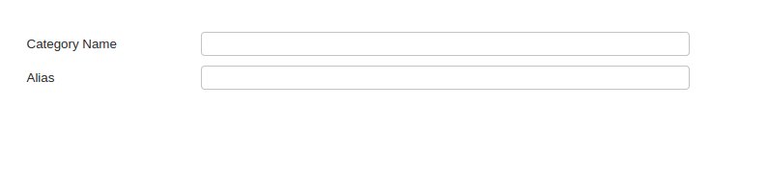anda dapat mengisi form tersebut dengan:

* ketik nama category yang di inginkan
* ketik alias dari kategory yang diinginkan

## Master Supplier

Untuk membuat membuat supplier anda dapat menggunakan master supplier dengan mengisi form seperti di bawah ini:

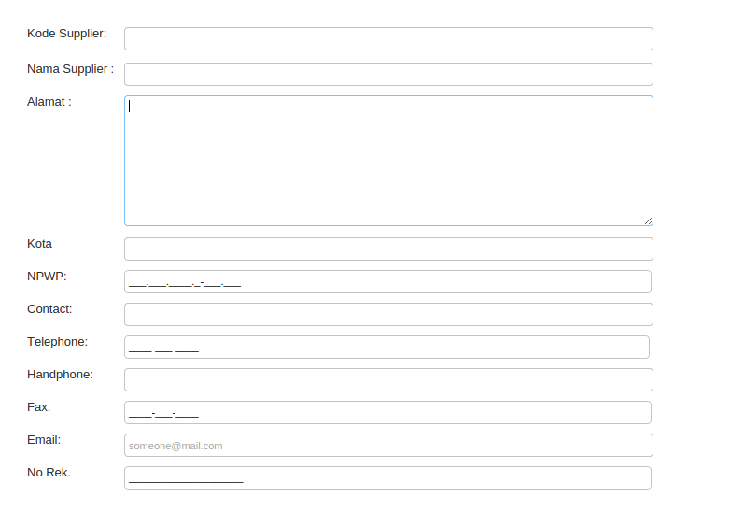anda dapat mengisi form tersebut dengan:

* Kode Supplier: diisi dengan kode supplier yang diinginkan
* Nama Supplier: diisi dengan nama supplier yang diinginkan
* Alamat: diisi dengan alamat supplier
* Kota: diisi dengan kota supplier
* NPWP: diisi dengan NPWP supplier
* Contact: diisi dengan kontak supplier
* Telephone: diisi dengan telephone supplier
* Handphone: diisi dengan handphone supplier
* Fax: diisi dengan fax supplier
* Email: diisi dengan email supplier
* Rekening: diisi dengan rekening supplier

## Master Merk

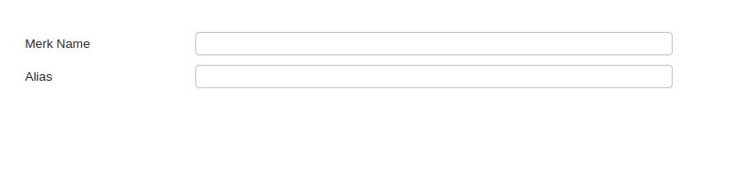Untuk mengisi master merk yang bergunan untuk filtering product baik itu di web maupun di back office. Form pengsian merk seperti di bawah:

anda dapat mengisi form tersebut dengan:

* Merk Name: isi nama merk yang diinginkan
* Alias: isi alias dari merk tersebut (3 digit)

Master Bank